今日动态
2025年12月4日 星期四 多云
1.来园情况
本学期我班共有30名幼儿，今日来园26人（4人身体不适，在家休息）。刘汐妍、刘一凡、董沐瑶、刘诗玲、朱梓嘉、华欣语、颜承毅、孙杰文、张铭皓、肖鹏源、王子木、刘佳富、王慕阳、陈宇杰、恽修齐、李玉轩、范歆佑、李雨汐、刘芷桐、董子昂等幼儿能按时来园，根据时间签到并自主吃早点。
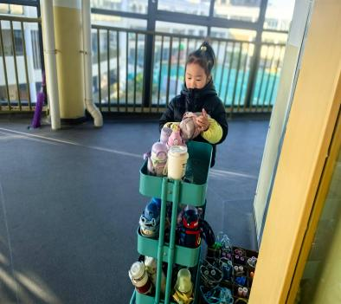 | 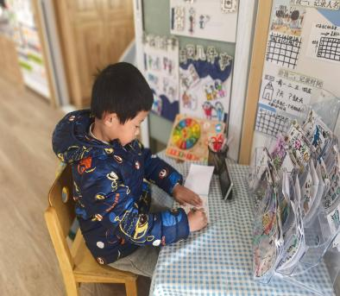 | 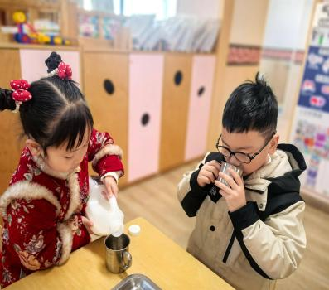 | 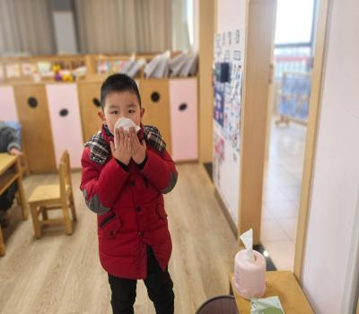

2.集体活动
美术：可爱的熊猫
本活动以“可爱的熊猫”为绘画主题，契合大班幼儿的认知与审美特点。熊猫是幼儿熟知且喜爱的国宝级动物，其黑白分明的色彩、憨态可掬的造型，既降低了绘画造型的难度，又能激发幼儿的创作兴趣；同时，活动可自然融入动物保护的浅意识渗透，契合《3-6岁儿童学习与发展指南》中“艺术领域”与“科学领域”的跨领域融合要求。
活动中，能认真倾听，了解熊猫外形特征，并大胆创作的幼儿有：刘诗玲、李雨汐、刘佳富、王子木、张铭皓、华欣语、王慕阳、颜承毅、姜昊言、孙杰文、董沐瑶、肖鹏源、陈可芯、刘一凡、苏忆晴、恽修齐。等
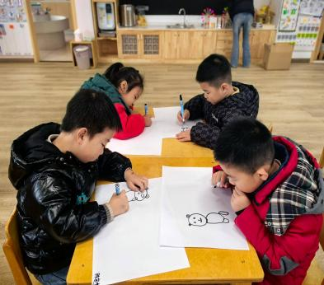  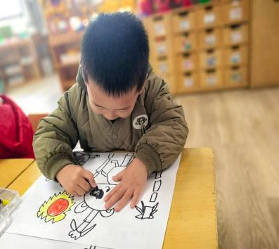 | 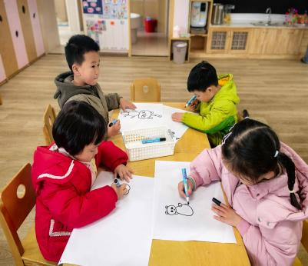 | 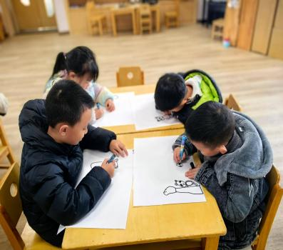 | 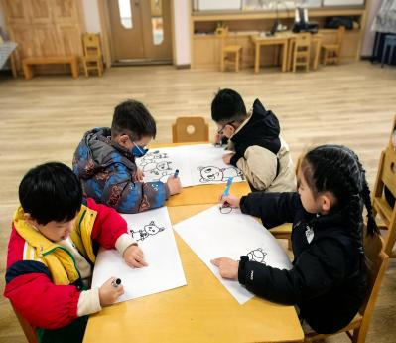
 | 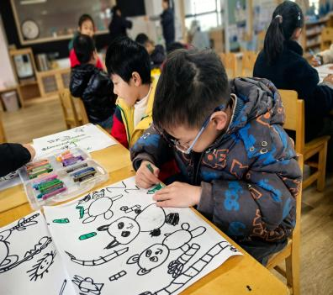 | 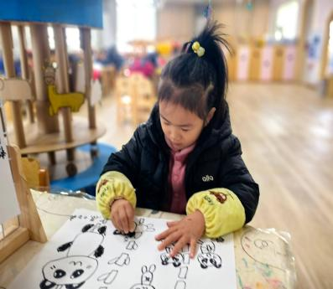 | 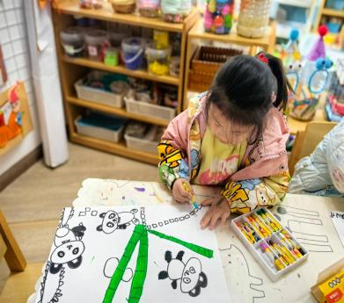

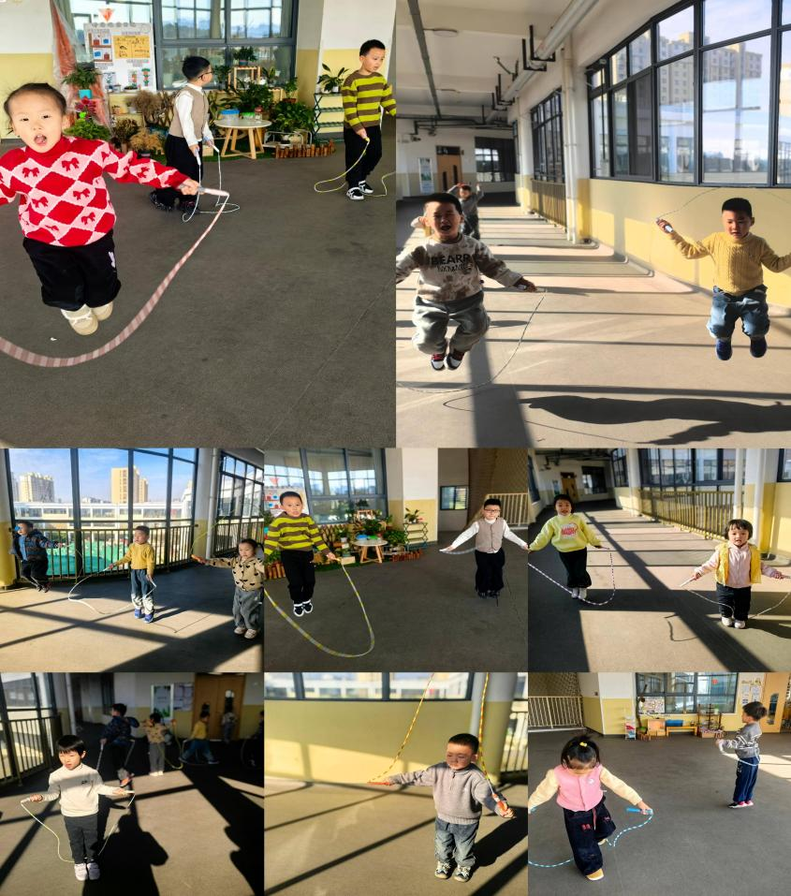
3.户外活动—跳绳

4.小组活动
科学：会倒立的小丑
这是一节操作探索类科学活动。物体的平衡与重心的位置有关，重心是指物体是在重力场中处于任何方位时所有各组成支点的重力的合力都通过的那一点。此次活动导入“小丑”形象，借助硬币、回形针、纽扣等不同材料，引导幼儿在探索、操作中逐步发现物体平衡与重心位置、材料的轻重的相互关系，感知物体平衡的原理。
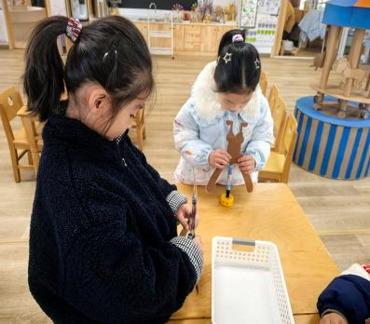 | 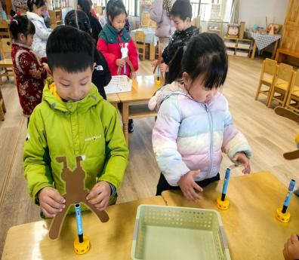 | 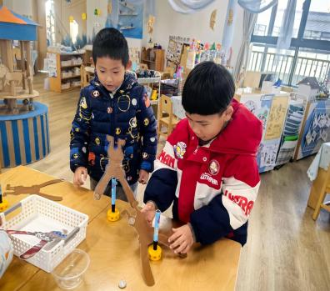 | 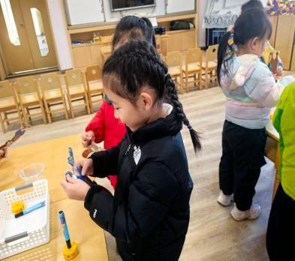
第一次操作。 |  | 第二次操作（两枚硬币）。
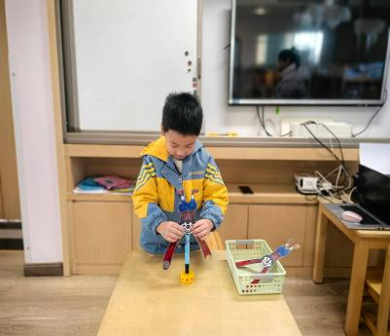 | 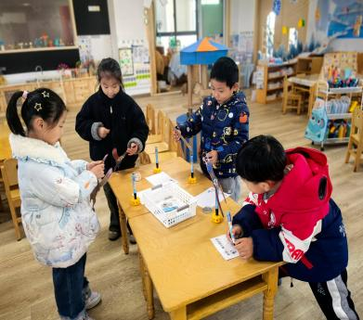 | 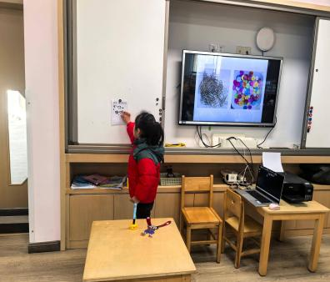 | 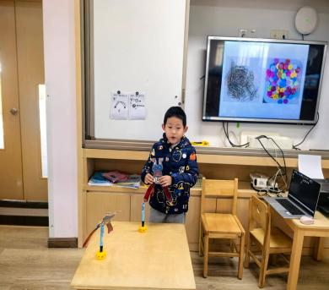
第二次分享交流。 | 第三次操作（回形针、纽扣若干）。 | 结合记录纸进行第三次分享交流。
大班孩子们活泼好动，对身边有趣的科学现象有着强烈的好奇心，他们能够对事物进行积极的观察、探究，从而发现新事物，积累新经验，构建自己的知识。
5.生活活动
今天午餐吃的是黑米饭、清蒸鳕鱼、茭白炒胡萝卜和荠菜猪肝汤，能做到自主盛饭、盛菜，在规定时间内安静进餐并做好饭后三部曲的有：刘汐妍、刘一凡、陈清月、董沐瑶、朱梓嘉、陈可芯、华欣语、颜承毅、孙杰文、张铭皓、王子木、刘佳富、王慕阳、黄赫璟、陈宇杰、恽修齐、刘芷桐、李玉轩等。

6.温馨提示
各位家长大家好：教育是家校沟通理念共建的过程，教育也是一场美丽的邂逅,不光见证着孩子的成长，也寄托了家长的期望。为了加强家校联系，增进家校沟通，多途径地开展家校互动，我班定于2025年12月5日(明天)召开家长半日活动。
具体安排如下：
活动时间:12月5日 (星期五)8:00-10:40
活动地点:大六班
活动流程：如图所示
温馨提示:会议重要，尽量请孩子的爸爸或妈妈参加。请您合理安排时间，准时参与。
❤️❤️感谢您对我班工作的支持与配合！

